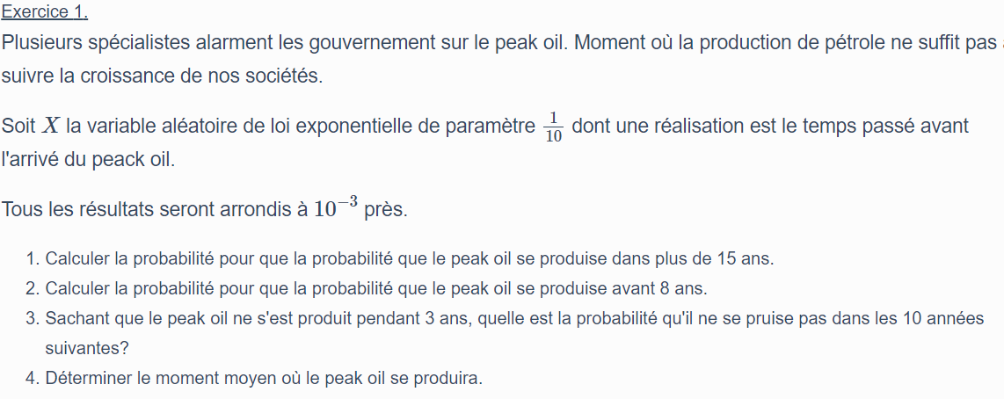
- $P\left(X≥15\right)=0.223$

- $P\left(X≤8\right)=0.551$

- $P_{X≥3}\left(X≥13\right)=\frac{P\left(X≥13∩X≥3\right)}{P\left(X≥3\right)}=P\left(X≥13\right)\backslash P\left(X≥3\right)=$0.368
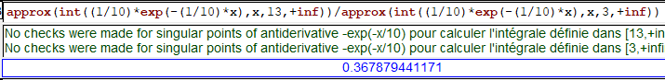
- $EX=\frac{1}{\frac{1}{10}}=10$

Exercice 2
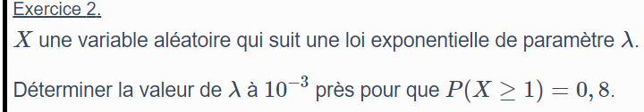

$$P\left(X≥1\right)=0.8$$
$$1-P\left(X<1\right)=0.8$$
$$-P\left(X<1\right)=0.8-1$$
$$P\left(X<1\right)=0.2$$
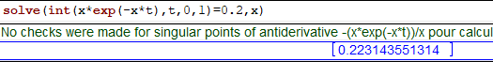
Donc $λ=0.223$

